

ÖZ DİSİPLİN BECERİSİNE SAHİP BİREYLER

ÖZ DİSİPLİNLİ

BİR YAŞAMA YOLCULUK

**Mutlu**

ÖZ DİSİPLİN NEDİR?

**Sorun Çözme Becerisine Sahip**

**Benlik Saygısı Yüksek**

**Psikolojik sağlamlığı yüksek**

**Başarılı**

**Doğru Kararlar Verebilen**

Öz Disiplin, fiziksel veya duygusal

olarak nasıl hissettiğinizden bağımsız olarak kendinizi ileriye doğru itme,

motive kalma ve harekete geçme yeteneğidir.

Çocuklarda

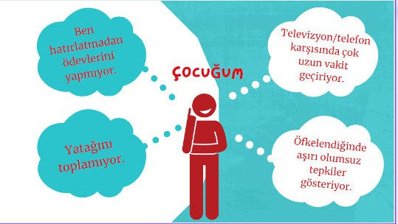

Öz Disiplin Geliştirme Veli Bilgilendirme Broşürü

**Sağlıklı**

**Sorumluluk Alabilen**



ÇOCUKLARDA ÖZ DİSİPLİN GELİŞTİRMEK İÇİN ÖNERİLERİ



ÇOCUKLARDA ÖZ DİSİPLİN GELİŞTİRMEK İÇİN ÖNERİLERİ

Günlük bir rutin oluşturun.

Kuralların arkasındaki nedeni açıklayın.

Sonuçların sorumluluğunu almasına izin verin.

Sorunları onlar için değil, onlarla birlikte çözün.

Yapabilecekleri düzeyde sorumluluk vermeye özen gösterin.

Çocuğunuzun olumlu davranışlarını takdir edin.

Çocuğunuza güvendiğinizi hissettirin.

Akıllı anne baba bilir ki, sevdiği ve değer verdiği insanlara yapabileceği en büyük hediye, kendini geliştirerek olabileceği en iyi insan olmaktır.

*-Doğan Cüceloğlu-*



Çocuğunuzun duygu ve düşüncelerini paylaşabileceği bir ortam oluşturun.

Çocuğunuzun sizin ve başkalarının sınırlarının farkında olmasına yardımcı olun.

Çocuklar duyduklarını değil gördüklerini öğrenir.

Öz disiplin konusunda rol model olduğunuzu unutmayın.



HAZIRLAYAN

Esra BUDAK

Psikolojik Danışman